AI赋能提升组织效力，中国电信向AI原生型组织转型的对策建议
一、AI时代迅猛发展，倒逼科技型企业向AI原生组织转型
数智时代下，AI正以不可阻挡之势重塑世界。对企业组织来说，新技术的发展改变了个人与组织间的互动形式，员工工作方式和思想观念的逐步转变，以及AI爆发式发展带来工作技能的大幅提升，让当下各类组织都感到了前所未有的挑战，因此，组织提升应对新变化、新环境的韧性和敏捷性刻不容缓。
在全球数字化转型加速与AI技术推动下，AI原生组织形态成为当下主流。随着数字化转型深入，传统时代以科层制为主导的组织形态显露出应变不足、固态僵化等弊端，数字化时代的企业组织形态逐步向灵活、高效方向演进，其中“事业部制+平台”模式成为众多企业的优选路径，通过构建企业平台实现资源共享，打破传统组织壁垒，促进了知识与信息流动。但AI的颠覆式席卷仍使该模式面临“水土不服”的风险，一方面事业部间的数据孤岛现象，影响AI赋能效果；另一方面各事业部可能会忽视对AI的长期布局和投入，导致企业在AI时代整体竞争力不足。进入AI时代，”AI优先“将成为组织应对挑战发起变革的唯一选择，成为一个全面由AI驱动的原生型组织将成为组织生存和发展的关键。
表1 不同时代下不同组织形态面临外部环境特征及组织呈现特点汇总
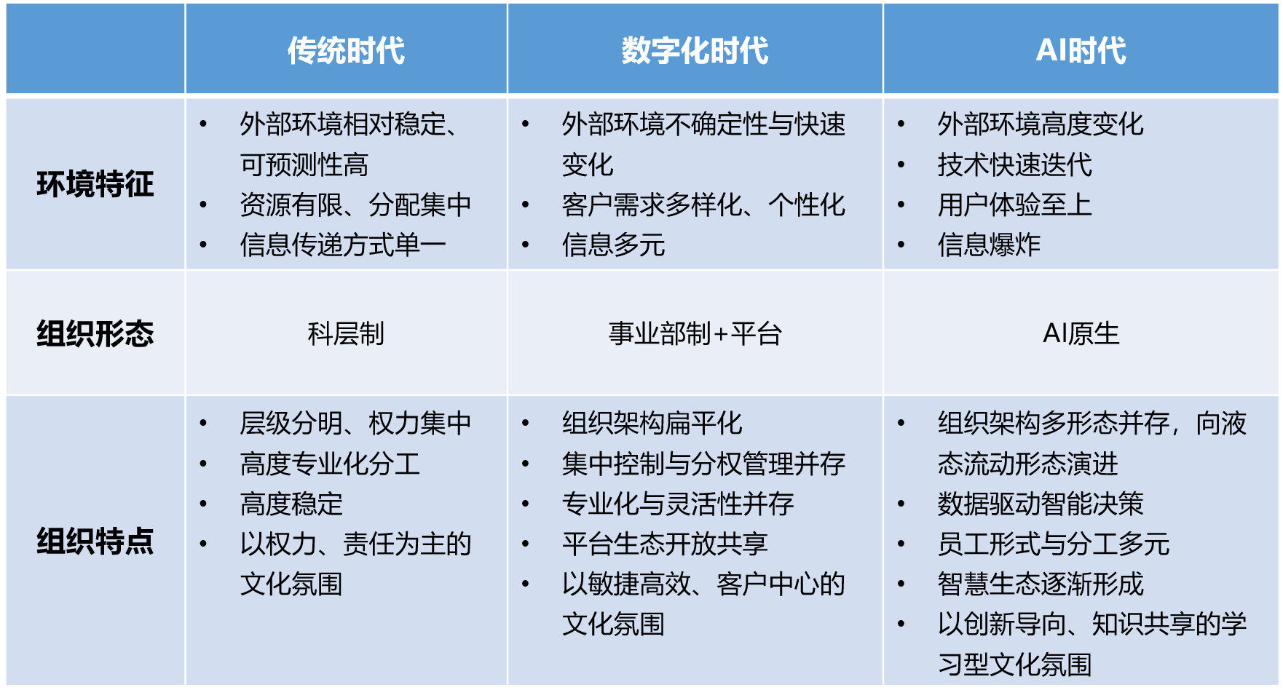
对众多面临数智化转型压力的企业来说，AI原生型组织将成为重要突破口和关键转折点。AI原生型组织是指在战略、组织文化、生产经营等各层面深度融合与应用人工智能技术，从而实现业务增长和创新的组织形态。AI原生型组织不仅仅将AI视为一种工具或附加功能，而是将其作为驱动业务创新、优化运营效率以及提升客户体验的核心引擎，强调在AI导向型企业战略、文化、思维、人才等要素融合下， AI工具对敏捷、 适宜和有效组织决策的深度参与，基于AI重塑未来组织。通过深度融合AI，AI原生型组织能全面实现分析决策智能化、业务流程自动化、客户服务个性化以及组织创新持续化，将成为未来企业的标准形态。
二、向AI原生型组织转型需要AI充分赋能，从四方面全面提升组织效力
通过案例调研及专家访谈发现，企业在向AI原生型组织转型的过程中，战略规划和价值观是“风向标”，组织设计是“主体结构”，AI人才是“动力系统”，激励机制是“燃料”，“四位一体”共同决定了企业转型过程中在实现预定目标、维持自身稳定以及持续成长等方面的综合能力，从而提升企业向AI原生型组织全面转型的组织效力。
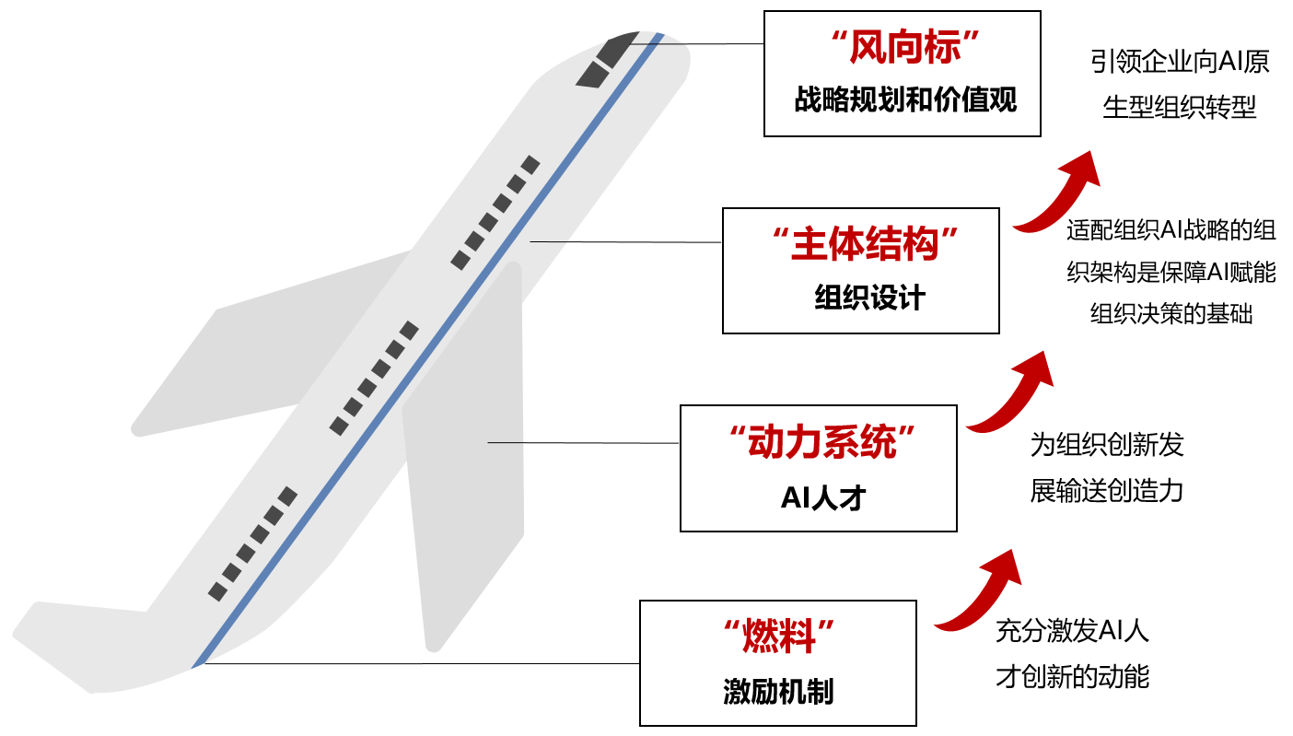
图1 向AI原生型组织转型提升组织效力的四个方面
- 战略规划和价值观：制定系统的企业AI战略规划，推动组织文化向学习型文化转型
企业需深刻认识到AI作为核心驱动力的重要性，制定系统且前瞻性的企业AI战略规划，将AI嵌入组织运作的各个方面，使其成为组织DNA的一部分，帮助企业有效释放全部潜力。决策模式方面，形成以“人+数据+AI”驱动的智能决策体系，“短平快”决策由AI基于数据分析提供快节奏和高精度的评估，做出在一定时限内以结果为导向的重点行动规划；企业长期、复杂决策需将人的判断力与AI力量相结合，为客观决策提供有洞察力的分析和报告。运营模式方面，深度融入并全面利用AI技术赋能业务流程各环节，从产品研发、供应链管理、生产制造、市场营销到客户服务，助力组织构建自主智能副驾（Copilot），将自主智能体与业务流程融合，实现自主规划、决策、执行。同时，企业需塑造AI驱动的学习型文化，鼓励员工拥抱AI，培养挑战者型心智模式来推动颠覆和转型。
以Moka为例，Moka瞄准AI原生组织目标，确立“人力管理拥抱AI”战略，从“员工互动全场景AI化”与“人力资源管理全流程AI化”两大主线出发，完善“对话式BI”数据交互方式，为员工提供科学决策依据；并自主研发AI HR软件，具备简历智能初筛、定制面试题、AI写面评等能力，全面提升企业招聘效率。
2、组织设计：逐步形成“液态组织”的柔性组织结构，与传统刚性组织结构并存
AI时代，若想进一步激发组织活力，需弱化组织边界，在制度层面给予员工自主创新的动力和自由度，鼓励员工基于共同目标、自下而上自发形成“边界模糊、流动性强”的液态组织，该类组织鼓励创新探索、信息透明共享，且决策更加去中心化，在AI赋能下能够实现规模化、个性化的共享服务，赋予组织和人才更多共融共生的机会。但对于价值链条长、强流程驱动类的业务仍需科层制组织进行前、中、后的监督。刚性与柔性组织形态将在AI原生型组织中并存，但总体呈现层级减少、边界弱化等特点。
以京东为例，目前京东为激发组织创新活力，打破原有组织架构，在内部搭建任务市场，摒弃工作和职位一一对应的固化关系，将工作分解成若干任务，将职位拆解成若干角色，在全公司范围内实现任务和角色的动态匹配，这种灵活、动态的组织机制能快速响应市场变化、激发人才创新活力。
3、AI人才：数字员工成为新生产力要素，助力改善现有人才结构
数字员工是一种基于人工智能技术，通过算法和机器学习建立的机器人智能化工具，能够模拟人类员工的行为，代替人类执行各种任务。AI原生型组织在进行人才队伍建设时，更加注重培养数字员工队伍，以形成“人机结合集团军”，协助组织运营管理向更智能、高效、安全的方向转型。一方面带来工作模式的转变，不仅能拓展团队工作领域、有效提高人机协作能力，通过与员工不断互动、融合和共创，释放更多潜能。另一方面将助力改善现有金字塔式的人才结构，促进员工向高价值层人才集聚，最大化激发每层级员工的潜力。
以移动为例，浙江移动在数智化转型过程中就广泛应用了数字员工，覆盖“AI+智慧管理、AI+智慧运维、AI+智慧营销、AI+智慧服务”四大领域。截至目前，浙江移动已上岗数字员工3200多个，2024年上半年节省超27.3万人天数，有效提升企业效能、减轻基层负担、优化用工结构。
4、激励机制：鼓励AI先行者，创造包容创新、鼓励试错的组织氛围
高效的激励机制将为AI人才营造一种鼓励AI先行者探索与创新的环境，为其提供充分发挥创新的平台，提升组织动能。为AI先行者设置资源与绩效双重激励，鼓励更多员工运用AI创造新的产品服务或改善业务模式，最大程度激发团队创造力与执行力。在组织内部，创造包容创新、鼓励试错的工作氛围，激励员工运用AI对工作方式进行改进，从团队的自发组织网络形成、资源的动态分配到实时知识共享，在组织内形成开放包容的正反馈循环，提升员工对组织环境的信任，进一步迸发新的活力。
以微软为例，微软一方面通过股权激励等长期激励措施来吸引和留住AI人才，另一方面注重营造开放、包容、创新的工作氛围，鼓励员工自由表达想法和意见，尊重每个人的独特贡献。这种开放式的工作环境有助于激发员工的创新思维和创造力，促进团队合作和共同进步。
三、对中国电信的启示和建议
面对AI转型浪潮，中国电信也积极融入转型大军。2024年，电信部署“AI+”计划，将AI技术应用于智能客户服务、网络资源配置优化等场景，并提出构建组织“AI+学习”生态，由集团人力资源部牵头成立“AI+学习”工作组，建设AI学习平台，上线人工智能业务、战略性新兴业务、人力资源政策等专家智能问答服务，以形成积极向上、勇于探索的AI文化氛围。同时，成立专门的人工智能科技子公司，引进大模型、算法开发、具身智能等领域专家，以实体职能部门与虚拟产品线相结合的组织形式运作，开发AI产品和服务赋能内部经营与对外业务。目前电信在向AI原生型组织探索的过程中已取得了一定进展，但仍存在组织形态固化、数字员工缺乏、AI导向考核激励不足等问题，需从以下几方面改进：
1、集团牵引，自上而下全面转向以AI为优先的战略
由集团牵引，设立专门的AI转型变革管理部门，专项制定从顶层设计到执行基层的政策指引和资源配置，确保AI战略层层向省-市-县-基层贯穿的过程中保障到位、环节可控。业务层面，集约开发AI平台和工具，引导各层级和专业公司最大化利用AI赋能各个环节，从市场洞察、产品设计、客户服务到网络运维，实现业务流程与机制的深度优化；文化层面，引导员工培养以数据驱动和智能决策为特征的AI原生型思维，推动企业加速向AI原生组织转型。
- 产品创新、科技研发类岗位鼓励设置动态虚拟组织，职能类岗位减少组织层级
在人工智能专业公司、研究院等“AI先行”单位鼓励员工自下而上推行AI创新项目，项目成员可打破固有组织架构设置，基于人才专业标签精准匹配，团队中的角色和职能也可根据员工能力特长动态变化，组织内部能充分开放和共享知识信息。为提升创新效率，需为该类动态虚拟组织提供宽松工作时间保障和资源支持，最大化激发组织效力。对于省、市公司等职能属性较重的单位，精简管理层级，利用AI工具充分赋能提升基层员工自主决策能力，以提升整个组织的决策效率和响应速度。
- 雇用数字员工，培养现有员工向高层次人才转型
在企业提升数字员工比例，将数字员工进一步拓展用于财务工单处理、信息查询、数据稽核、安全反诈监控、风险数据分析、办公自动化、数字化技能培训等流程化程度高、任务量大的基础业务场景，帮助企业提升工作效率、降低运营成本。在此基础上，释放现有员工工作潜能，通过AI文化引领和工具赋能，帮助员工向创新、战略思维转型，储备AI关键人才，逐步改善人才金字塔结构。
4、设置“AI先行者”计划，从奖金、资源、晋升等多方面实行全方位激励
设立“AI先行者”计划，以奖金激励、资源倾斜与晋升加速为核心，全方位激发集团各部门AI创新潜能。设立专项奖金表彰AI领域杰出贡献者，开放高水平基座模型、高性能智算平台、高质量数据集等资源，同时构建独立的快速晋升通道，确保AI人才能力与岗位职责同步成长，激发人员创新动力与组织活性。

